つながりを育む綿栽培

―綿と、人と、ものづくり―

高等部　田畑 陽子

１　はじめに

　「総合的な探究の時間」の探究課題として、種から始めるものづくりとして、継続して取り組んできた実践が「つながりを育む綿栽培―綿と、人と、ものづくり―」である。

高等部普通科では、類型Ⅰ・類型Ⅱ・類型Ⅲの３つのカリキュラムによる学習活動を展開している。類型Ⅰは高等学校に準じた教育課程を、類型Ⅱは中・軽度の知的障がいを併せ有する生徒、類型Ⅲは重度の知的障がいを併せ有する生徒を対象とした教育課程を編成している。

本取組みは、類型Ⅱ・類型Ⅲの生徒を対象に、令和２年度から始めた。生徒一人ひとりが、その発達や興味・関心に応じて主体的・協働的に課題に取り組み、実生活と関連させながら、自己の在り方や生き方を考えるための体験学習にするために試行錯誤した５年間の取組みを紹介し、その成果と課題を明らかにしたい。

２　学習目標、学習内容・指導方法、育成をめざす資質・能力

（１）学習目標

　『高等学校学習指導要領』（第４章総合的な探究の時間）に示されている「総合的な探究の時間」の第１目標は、次の通りである。

探究の見方・考え方を働かせ、横断的・総合的な学習を行うことを通して、自己の在り方生き方を考えながら、よりよく課題を発見し解決していくための資質・能力を次のとおり育成することをめざす。

（１）探究の過程において、課題の発見と解決に必要な知識及び技能を身に付け、課題に関わる概念を形成し、探究の意義や価値を理解するようにする。

（2）実社会や実生活と自己との関わりから問いを見いだし、自分で課題を立て、情報を集め、整理・分析して、まとめ・表現することができるようにする。

（3）探究に主体的・協働的に取り組むとともに、互いのよさを生かしながら、新たな価値を創造し、よりよい社会を実現しようとする態度を養う。

この第１目標を踏まえて定めた本校における学習目標は次の通りである。

・学校教育活動すべてに積極的に参加させ、自立、協調、秩序等人間形成に関する基本的な事柄について深く学ばせ、豊かな人格を育成する。

・主体的・協働的に取り組む中で、社会で生きるために必要な知識を学び、進路に対する意識や自立心を高める。

重複障がいを有する生徒の実態や特性、一人ひとりの興味・関心や得意なことを生かすことができる学習にするために、目標の中の「横断的・総合的な学習」、「実社会や実生活と自己との関わりから問いを見いだす」、「情報をまとめ、表現する」、「主体的・協働的に取り組む」、「互いのよさを生かす」という点を重視して、学習内容と指導方法の具体化を図った。

（２）学習内容と指導方法

ア　学習内容

　　学習内容は、次の①～③の３点とした。

①綿の栽培をする

種まき（５月中旬）から収穫（８月中旬から1０月頃）までの作業を体験する。

②ものづくりをする

　　収穫した綿を使ってストラップやリースなどを作る。また綿繰り作業、綿打ち作業を行い、糸を紡ぐ。紡いだ糸を使って、コースターやストラップやミサンガなどを作る。

③高等部全体報告会で１年間の取組みについて発表する

栽培からものづくりまでの体験を通して感じたことや考えたことを、全体報

告会で発表する。

イ　指導方法

　　指導方法については、次の①～④に重点を置いた。

①教科等との関連的な指導を行う

　　学習過程において、適宜、教科等の学習内容と関連付けて指導する。具体的には、理科、家庭、国語、音楽、作業学習と関連付ける。

②体験活動を重視する

さまざまな感覚を使って道具や素材に直接触れて作業を進められるように個に応じた支援をする。また、さまざまな人とコミュニケーションを図って協働的に作業を進める。さらに外部機関による指導や他学部との交流を取り入れる。

③学校行事と関連させた指導を行う

　　学校行事の中で、製作した作品や学習したことを発表する機会を設ける。

④体験を言語化する指導を行う

体験活動ごとに振り返りの時間を設け、生徒同士や教員との対話を繰り返し、体験を言語化できるよう指導する。生徒の言葉は、担当教員がメモや動画などで記録する。生徒の表情や様子なども記録する。

（３）育成することをめざす資質・能力

　ア　知識・技能等

・綿を種から育てる方法と手順を知る。

・栽培やものづくりに必要な道具の用途や使い方を学び、使えるようになる。

・体験の振り返りを通して、体験を言語化する方法を身につける。

イ　思考力、判断力、表現力等

・作業の楽しさと難しさの両面を経験し、自分の得意な方法を見いだしながら、工夫して作業に取り組めるようになる。

・体験学習で感じたことや考えたことを、自分のよさを生かして表現できる。

・振り返りを通して、他者の考え方や感じ方に触れ、自己の考えを深めることができる。

ウ　学びに向かう力、人間性等

・主体的・協働的な活動を楽しみ、自己の思いを伝え、他者と関わりあうことができる。

・自分や他者のそれぞれのよさに気づき、さまざまな人と関わる中で身に付けたコミュニケーションスキルを実生活に生かそうとする。

３　実践内容

令和２年度から令和６年度までの実践を、探究課題のテーマごとに紹介する。

（１）令和２年度のテーマ：「タネからモノができるまで」

　ア　種まきから収穫まで（５月中旬～１０月）

　　・新型コロナウイルス感染症対策に伴う休校措置の中、栽培の準備を進めた。生徒は自宅待機中だったため、教員が５月２４日に種まきをした。６月中旬には苗が25㎝ほどに成長した。

　　・６月26日に第１回の授業を実施した。身の回りの綿製品を観察した後、種と苗の観察を行い、苗をプランターに植え替える作業を行った。

　　・１学期終業式（7月31日）までの間、水やりや摘心作業（実や花を大きくするため新しく伸びてくる茎や枝を途中で摘み取ること）を行った。

　　・８月２１日に１回目の綿の実の観察と収穫を行った。はじける前の実をハサミで切って断面を観察したり、はじけた実と比較したりした。

・９月下旬にはこれまでに収穫した綿の重さを計量した。

　イ　綿繰り・綿弓・糸紡ぎの体験授業（９月～11月）

　 ・９月18日に段ボール箱、結束バンド、木製の丸い棒２本を用いて簡易綿繰り機を作り、綿毛と種を分離する綿繰り作業を行った。

　　・10月30日に一般社団法人「河内木綿はたおり工房」の中井由榮様ほか、３名の講師による綿繰り、綿弓の出張授業を実施し、専用の道具を使って作業を行った。さらに１１月６日の出張授業では、糸車を使って、糸紡ぎをした。

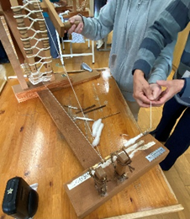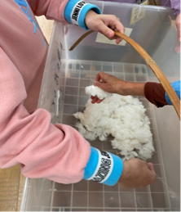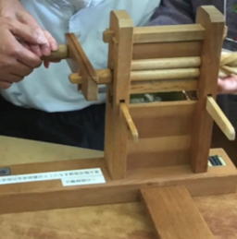

【綿繰り作業】　　　　　【綿弓作業】 　　【糸車による糸紡ぎ】

ウ　綿と糸を使ったものづくり（11月）

・11月27日に、小さな布団（15㎝×10㎝）、綿と糸と木の実のオブジェ、糸電話を作った。収穫した綿と、「はたおり工房」から購入した糸を使った。家庭科では給食のタマネギの皮を使って糸を黄色に染め、タッセルを作った。

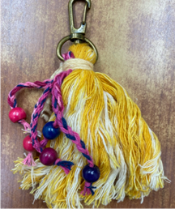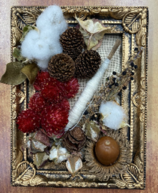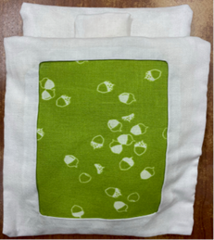



【小さな布団】　　　 【綿と糸のオブジェ】　 【タッセル】

エ　全体報告会（12月～１月）

・12月11日、18日は、生徒の発言や様子を記録した資料を参考に、これまでの活動を振り返り、「ものづくり」と「私たち」の関わりについて各自、意見をまとめた。また、報告会での発表の形式について話し合い、替え歌やクイズを取り入れた発表にすることとし、台本作りを行った。

　　・１月８日、15日は報告会に向けた発表の練習を行い、22日に高等部全体報告会で１年間の取組みについて発表した。

（２）令和３年度のテーマ：「綿でつながるモノと人」

ア　種まきから収穫まで（５月～９月）

　・５月６日に種を水に浸し、７日に種まきをした。

　・５月28日には20㎝程度に成長した苗の観察をした。また、希望者に苗を

配布する企画を立て、「育ててみませんかプロジェクト」と名付けた。さらに　「わたやさん」というお店を作って活動を進めていくことにした。

・６月４日に給食放送の録音を行い、８日に苗の配布について全校放送した。苗の配布は、９日の作業の時間と放課後に、期間限定ショップ「わたやさん」を開いて実施した。「お届けわたやさん」も企画し、幼稚部・小学部と交流した。

・6月11日に苗をプランターに植え替える作業をした。

　・6月21日には、NPO法人「ペットチャルカの広場」の明神敬一様より、白、茶、緑の洋綿の苗を譲り受け、畑に定植した。畑には千日紅の苗も植えた。

・７月４日摘心作業、８月27日から綿の収穫を開め、理科で綿の計量をした。

イ　ワークショップ企画、綿繰り・綿弓の体験授業（９月～11月）

・９月２４日に綿と千日紅のドライフラワーを使ってアレンジメントを作った。

アレンジメントのワークショップ企画の話し合いも行った。

・10月18日の作業の時間にワークショップの招待状を作成し、19日に配付、

20日の作業の時間に、教員対象に「わたやさん」のワークショップを行った。

　・11月５日に「河内木綿はたおり工房」の中井由榮様ほか３名の講師による綿繰り、綿弓の出張授業、11月12日は卓上織機を使ったミニコースター作りの体験を行った。縦糸と横糸には色鮮やかな麻糸を使い、横糸には、中井様が学校で育てた綿を工房に持ち帰って紡いでくださった糸を用いた。

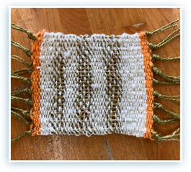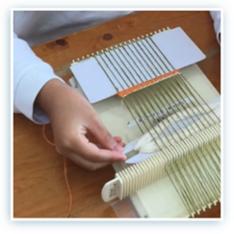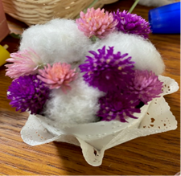



【卓上織機】　　　 【ミニコースター】　　【アレンジメント】

ウ　ペットチャルカで糸紡ぎ体験、綿と糸のものづくり（11月～12月）

・11月19日にNPO法人「ペットチャルカの広場」の明神敬一様が考案した糸車（ペットチャルカ）を使った糸紡ぎの体験授業を実施した。紡いだ糸を茹でてより止めし、カセに巻き取り、重りをつけて干した。学校で育てた綿を紡いで、糸を作る体験が初めてできた。

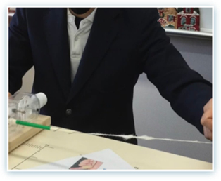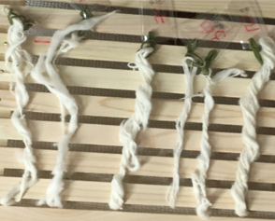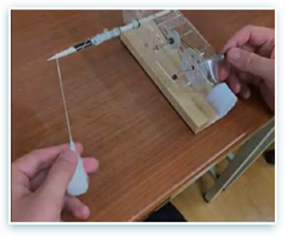

　【ペットチャルカ】　　【ペットチャルカで糸紡ぎ】　　【完成した糸】

・11月26日に完成した糸を観察した。また、栽培したさつまいものツルと千日紅、白、茶色、緑色の洋綿、木の実などを使って、クリスマスリースを作った。キューブちゃん（高等部生徒会が考案したキャラクター）のマスコット作りも行った。家庭科では、赤じそ染めのピンク色の糸でタッセルを作った。

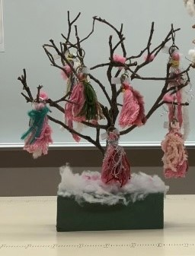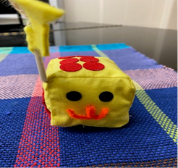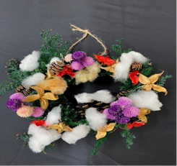

【赤じそ染めのタッセル】 【クリスマスリース】 【キューブちゃん】

エ　全体報告会（12月～１月）

・12月10日に生徒の発言や授業の様子の記録をもとに、活動を振り返り、綿でつながった「人」と「ものづくり」との関わりについて意見をまとめた。

・報告会での発表は、クイズ、CM、インタビューコーナーのある情報番組を作って１年間の取組みを紹介する形式に決めた。番組のエンディング曲「わたやさんの一年」は国語の時間に歌詞を考え、音楽科の西村彰洋先生に作曲してもらい、合唱することになった。「わたやさんの一年」はYouTubeで公開することにした。（YouTube参照）

　・12月17日に報告会に向けた発表練習を行った。クイズ、

CMは個別生活の時間に、合唱の録音は音楽で行った。

　・１月14日に報告会のリハーサル、21日に本番を迎えた。

中井様と明神様に報告会の場で生徒が直接、インタビューをした。



（３）令和４年度のテーマ：「紡ごう、つなごう、綿と人」

ア　種まきから収穫まで（５月～９月）

・栽培については令和３年度と同様の流れで取り組み、和綿と洋綿の種もまいた。

・令和４年度は「わたやさんのいっぱい育ててものを作ろう計画」と名付けて給食放送で高等部の取組みを紹介し、６月10日に苗を配布した。「お届けわたやさん」では幼稚部と小学部の幼児児童と交流した。

　・理科の授業では綿の計量をし、綿実油を使ったキャンドルづくりに取り組んだ。

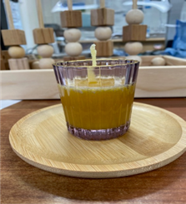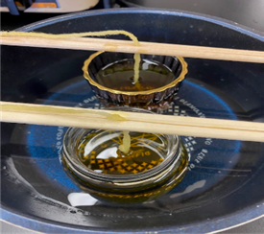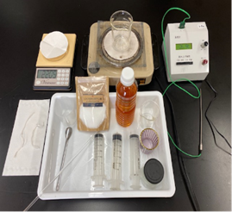

【理科の実験器具】　 【キャンドル作り】　　　【綿実油のキャンドル】

イ　文化祭模擬店の景品作り、綿繰り・綿弓・糸紡ぎ体験（10月～11月）

　・10月７日、21日に文化祭の模擬店「お楽しみガチャガチャ」の景品作りをした。作業学習の「さをり織り」、「組みひも」の技能を活かして５種類の小物、計50個を作り、ネーミングした。ガチャマシーンは２組（類型Ⅱのクラス）の作業の時間に製作した。

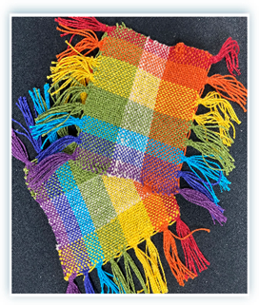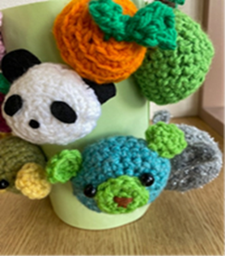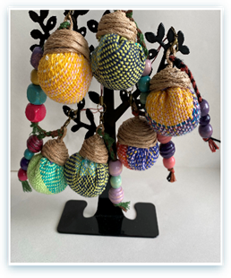

【どんぐりもこもこ　　　　【もふもふぬいぐるみ　　　 【虹色コースター】

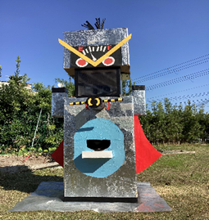ストラップ】　　　　　　　マグネット】

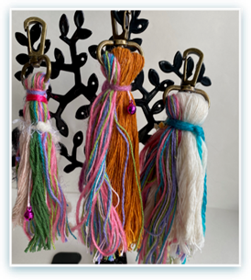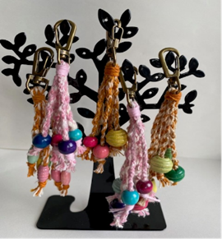

【くみひもキラキラストラップ】【タッセルふわふわチャーム】【シルバーヒーロー

　　　　　　 　ガチャ壱郎】

・11月４日は一般社団法人「河内木綿はたおり工房」の中井由榮様ほか３名の講師による綿繰り、綿弓、糸紡ぎの出張授業を実施した。『たぬきの糸車』を学習した小学部の児童から「糸車を触ってみたい。おかみさんに会いたい。」という声が挙がり、小学部の児童と高等部の生徒の合同の体験授業が実現した。高等部の生徒も『たぬきの糸車』を読み直して授業に臨み、小学部の児童と一緒に物語の世界に入り、大きな糸車の音に耳を傾けながら、糸紡ぎ体験をした。

・11月25日には卓上織機を使ったミニコースター作りの体験授業を実施した。縦糸と横糸には麻糸を使い、横糸には糸車で紡いだ白い糸を入れて織り上げた。

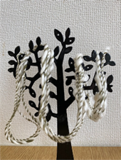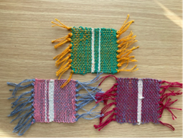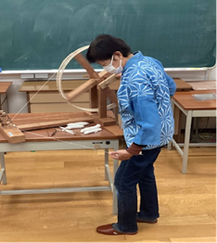

【糸紡ぎの実演】　　 【完成したコースター】　　【完成した双糸】

　ウ　ペットチャルカで糸紡ぎ、クリスマスリース作り（12月）

　・12月９日にNPO法人「ペットチャルカの広場」の明神様による糸紡ぎの体験授業を実施した。生徒がペットチャルカで紡いだ白い糸と、講師が紡いだ茶色の糸と緑の糸をより合わせ、ゆでてより止めし、かせ上げをして重りを付け、乾燥させて、双糸を作った。

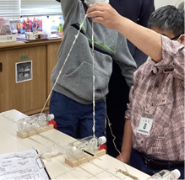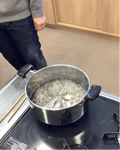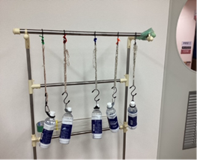

　【双糸づくり】　　　　　　【より止め】　 　【かせあげして干す作業】

・12月2日、7日、14日のＨＲでは、洋綿、木の実、千日紅、さつまいものと葛のツルでリースを作り、綿の栽培でつながった方々にプレゼントした。

エ　全体報告会（12月～１月）

・12月14日、15日の国語、16日の総合の授業で報告会の発表形式について話し合い、１年間の取組みをデジタル絵本にまとめることになった。活動ごとの生徒の発言や様子の記録をもとに活動を振り返り、体験の中で感じたこと、考えたことについて意見交換した。絵本は、「わたやさん」のキャラクターたちが、１年間の活動を紹介する内容にした。キャラクターたちの言葉は、生徒が活動を振り返りながらオリジナルの台詞を考えた。それぞれのキャラクターの声は生徒自身が担当した。デジタル絵本は１月２０日の全体報告会で発表した。

　・デジタル絵本は、プレゼンテーションアプリKeynoteを使用した。キャラクターデザイン、BGMとアイキャッチの作曲、音源編集やプレゼンテーションのスライド編集は教員が担当した。一部の登場キャラクターの声も教員が担当した。

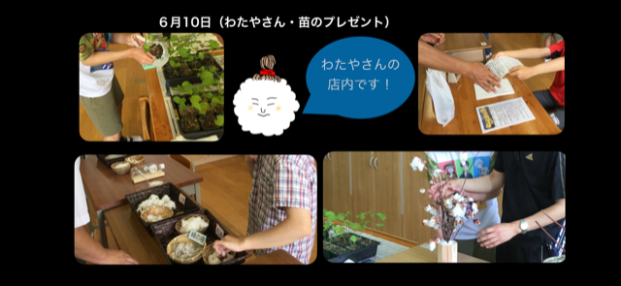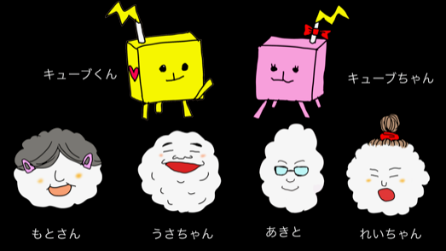

【デジタル絵本のキャラクター】　　　　　【デジタル絵本の一部】

（４）令和５年度・令和６年度のテーマ：「育てて紡ごう、綿と人のつながり」

　　２年間、同じ探究テーマで取り組んだ。栽培からものづくりまでの全体の流れは令和４年度と同様の流れで行い、ものづくりのバリエーションを増やすこと、つながりを広げることに力を入れた。ここでは令和５年度・令和６年度に、新たに製作したものを紹介する。

　ア　令和５年度の新たなものづくり

令和５年度は、文化祭模擬店の「お楽しみガチャガチャ」の景品づくり、綿の木の枝を使ったリースに取り組んだ。栽培した綿を使って、新たに５種類のストラップを作り、ネーミングした。リースづくりでは、綿の木の枝を利用して、いかだ型のリースを作った。

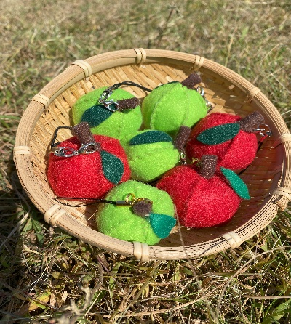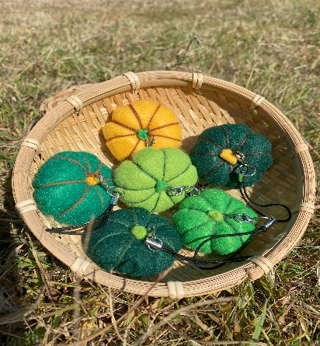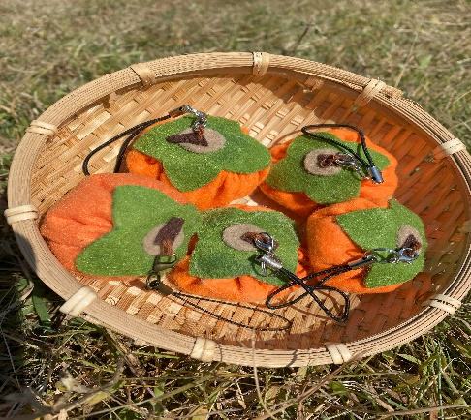

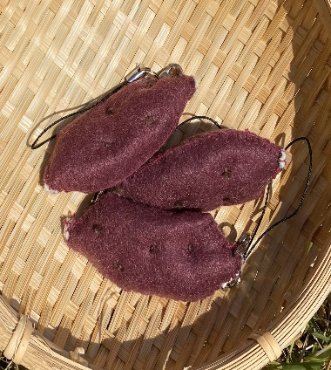【かきちゃん】　　　　 【かぼちゃちゃん】　　　 【りんごちゃん】

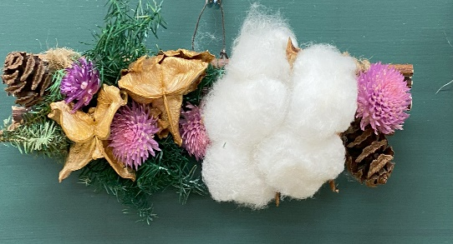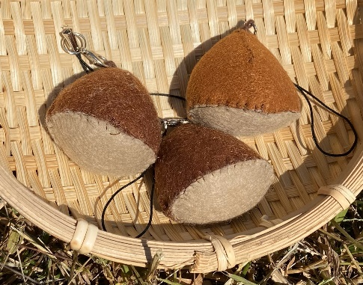

　　　　　　　　　　　　　　　　　　　　　　　　　　　　 【綿の枝のいかだリース】

【びっくりくりくり】　　 　【ふかしいも】

イ　令和６年度の新たなものづくり

令和６年度は、近畿盲学校演劇音楽発表会が本校で行われた。参加校７校の生徒

全員への記念品をとして、高等部オリジナルキャラクターのキューブちゃん、シカクちゃん、８分音符ちゃんとタッセルをセットにしたストラップを作った。その他、松ぼっくりツリー、綿のリース、手紡ぎ糸のミサンガも作った。

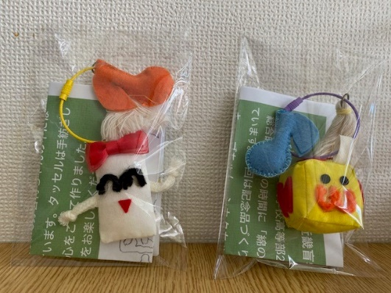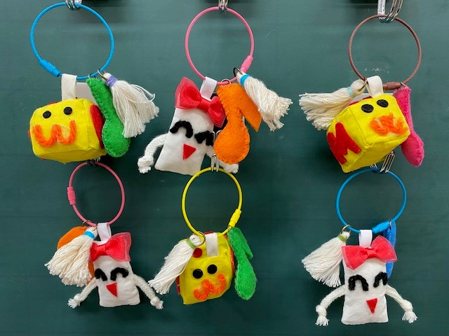【キューブちゃん・シカクちゃん・

【キューブちゃん、シカクちゃん、　　　　　【作業の時間にラッピング】

　8分音符ちゃん、タッセルのストラップ】

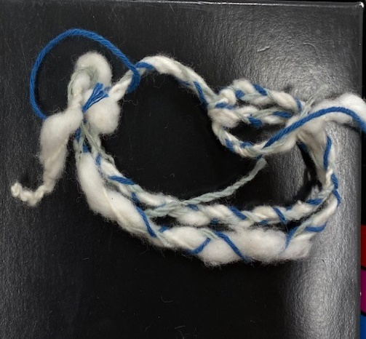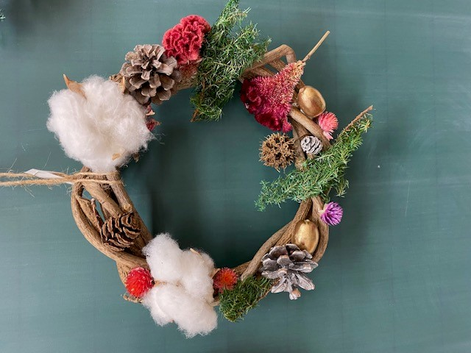

【手紡ぎ糸のミサンガ】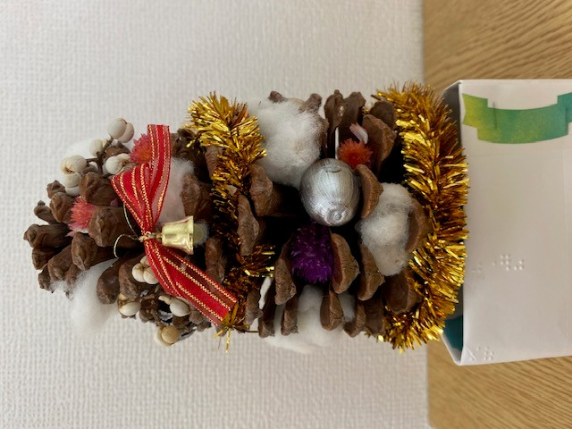

【松ぼっくりツリー】　　 【綿のリース】

ウ　報告会の発表形式

令和５年度は、前年度に引き続き、デジタル絵本を制作した。綿から糸ができるまでを、写真とイラストでまとめた。キャラクターデザインは、イラストの得意な生徒が担当した。令和６年度については「さわる絵本」を作る予定。

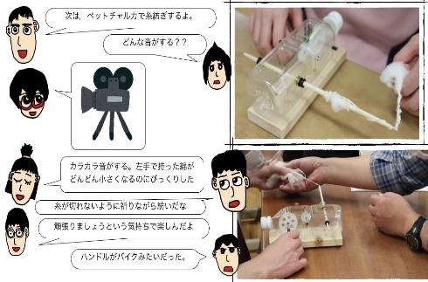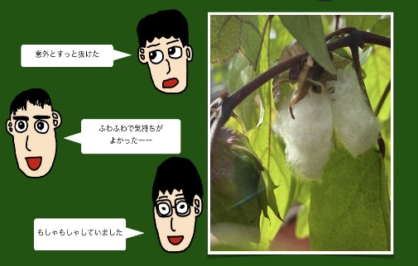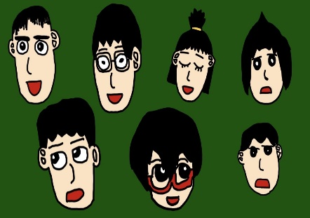

４　体験を通して考えた生徒たちの言葉

「つながりを育む綿栽培」の５年間の取組みで大切にしてきたことは、生徒が体験を通して感じたり、考えたりしたことを、教員もともに振り返り、記録することである。ここでは全体報告会で発表する「体験を通して考えたこと」の記録の一部を紹介する。

（１）生徒Ａの３年間の言葉

１年次：私は綿を育ててみて、この仕事をしている人の大変さがわかりました。

この体験をきっかけに、これからいろいろなことに興味を深めていけるように頑張ります。

　２年次：これからはもっともっと、いろんな人と関わって、人に喜んでもらえる

ことをしていきたいです。

　３年次：ものづくりをするときは、使ってくれるかな、喜んでくれるかなと考え

ました。ものづくりをしながら、使う人のことを考えていることに気が

つきました。つながるってことは100％うれしいことだなあと思いま

した。

（２）ものづくりと人との関わりについて考えた生徒たちの言葉

　１年Ｂ：いろいろな人と出会って、最初は緊張して言葉も出なかったけど、今

では緊張もほぐれてうれしかった。いろいろな人と出会えてドキドキ

した。

　1年Ｃ：綿を育ててものづくりをするのは初めてでした。糸紡ぎはどういう仕

組みなのかなと疑問に思ったことが、やってみて解決しました。そうだ

ったのか、こういう仕組みになってたんだと感心しました。

2年Ｄ：綿の体験は２年目になりました。ぼくは綿繰りができて楽しかったで

す。綿が変身するみたいな感じでした。協力して綿を届けたとき、幼稚

部のみんなに「綿を育ててくださいね」と自然に言葉が出てきました。

２年E：タネからモノをつくる作業は大変でした。にがてな作業が多かったけ　ど楽しかったです。これから何をしてみたいかは考え中です。

　３年Ｅ：いろんな人と関わる体験は恥ずかしいし、何をしゃべっていいのかわか

らないので大変でした。でも、ものづくりは楽しかったです。自分でア

イデアを出して、ものを作ることが好きだと気がつきました。（２年Ｅが

３年になったときの言葉）

　3年Ｆ：綿から糸ができるなんて思いませんでした。糸がちぎれない強さで何

度も何度も綿を引っ張ってハンドルを回しました。糸ができてうれし

かったです。これからも一生懸命いろんなことに挑戦したいと思いま

す。

　3年Ｇ：綿は大好きです。安心、安心、安心。

　3年Ｈ：綿は気持ちよかったです。また糸車のハンドルを回したいです。育てた

綿で靴下を作ってみたいです。

　3年Ｉ：綿を育てて糸にするのは大変でした。これからはモノを大事にしたい

です。

５　成果と課題

（１）成果

体験を振り返る生徒の言葉には、綿という魅力的な素材に直に触れ、さまざまな人と出会い、関わることで感じる豊かな感情や心の揺れがあふれている。綿栽培から糸紡ぎまでの工程は、単純な作業から複雑な作業までさまざまな段階のものがあり、楽しさも難しさも両方体験することができる。作業をする中で、素材と向き合い、道具と向き合い、自己の内面と向き合うことができる。また、体験を通した人との出会いの中で、喜びや楽しさやおもしろさ、恥ずかしさや緊張感、ドキドキする感覚も味わうことができる。「つながりを育む綿栽培」は、体験と豊かな感情の揺れがしっかりとつながる学習活動である。

一方、教員にとっては、生徒とともに綿の不思議を体験することで、生徒たちの素直な言葉を実感し、すくいあげ、広げていく学習指導の場となる。さまざまな作業に生徒が挑戦するとき、その生徒の特性、得意なことをどのように生かして支援すれば生徒の達成感を引き出せるかと常に考える。「つながりを育む綿栽培」は、教員にとっては、個に応じた支援の在り方を具体的に考え、実践する学習活動である。

（２）課題

５年間の実践の中で得た新たな課題は、「綿栽培を通じた学習活動を、地域や社会とのつながりに広げていくためにはどうすればよいか」ということだ。

これまでの活動は、高等部から他学部へという形で、校内で少しずつ活動の幅を広げてきた。今後は地域や社会に活動の幅を広げ、情報を発信することで、新たなつながりを育みたい。栽培からものづくりまでを体験学習として一貫して取り組んでいるという特色を生かし、地域での活動やボランィティア活動につなげていきたい。綿栽培を通して、「種から始めるものづくり」の面白さと楽しさを実感し、自分たちの手で作ったものから新たなつながりを生まれるよろこびを体感できる魅力的な「総合的な探究の時間」になるよう試行錯誤を重ねたい。

６　参考文献

・『そだてて　あそぼう［10］ワタの絵本』日比暉　編　山田博之　絵（農山漁村文化協会　1998）

・『イチからつくる　ワタの糸と布』大石尚子　編　杉田比呂美　絵（農山漁村文化協会　2018）

・『参加体験から始める価値創造―綿花栽培に学ぶコトづくりマーケティング―』松下隆　著（同友館　2014）

・『棉（地域資源を活かす生活工芸双書）』森和彦、松下隆ほか著（農山漁村文化協会　2019）

・『高等学校学習指導要領解説　総合的な探究の時間編』（文部科学省　平成30年７月）

・『今、求められる力を高める総合的な探究の時間の展開』（文部科学省　令和５年３月）

・『高校教師のための「探究学習」ガイドブック』上山晋平　著（明治図書　2024）

７　協力

　一般社団法人「河内木綿はたおり工房」、NPO法人「ペットチャルカの広場」